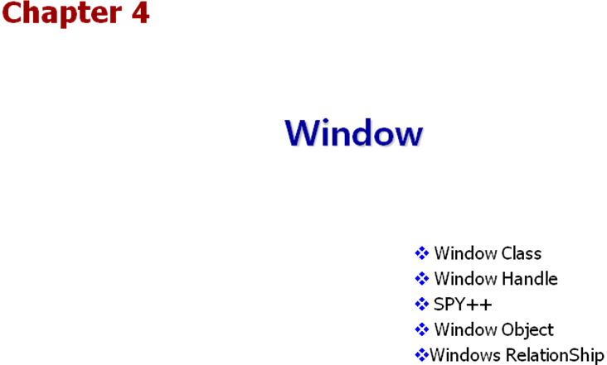

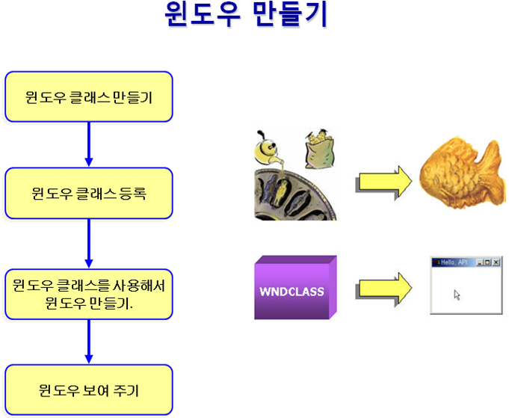

Console Application은 콘솔창을 통해서 사용자로부터 입력을 받고 출력물을 내보낸다.
하지만 Window Application은 콘솔창이 생성되지 않는다. 사용자로부터 입력을 받거나 출력물을 내보내기 위해서 윈도우를 생성해야 한다.
- 모든 윈도우는 윈도우 클래스로부터 만들어진다.
윈도우를 만들기 위해서는 윈도우 클래스 라는 것을 먼저 만들어야 한다.
윈도우 클래스는 윈도우의 특징(배경색, Icon, 커서 등)을 정의하는 구조체이다. 또한 만들어진 윈도우 클래스는 시스템에 등록하여야만 사용할 수 있다. 결국 하나의 윈도우를 만들기 위해서는 아래의 단계를 수행해야 한다.
- 윈도우 클래스를 만든다.
- 윈도우 클래스를 시스템에 등록한다.
- 등록한 윈도우 클래스를 사용해서 윈도우를 생성한다.
- 생성된 윈도우는 아직 보이지 않으므로 윈도우를 보여지게 한다.
[ 참고 ]

윈도우 클래스는 아래의 3가지 종류가 있다.
System Class : 운영체제가 부팅될 때 시스템에 의해 등록된다.
Application Global Class : DLL혹은 Exe에 의해 등록되고 다른 모듈에서 사용할 수 있다.
Application Local Class : Exe에 의해 등록되고 등록한 모듈에서만 사용할 수 있다.

- 윈도우 클래스
윈도우 클래스는 윈도우의 모양과 특징을 정의 하는 일종의 구조체이다. 윈도우 클래스를 만들기 위해서는 아래의 2가지 구조체중 하나를 사용한다.
typedef struct {  UINT style;  WNDPROC lpfnWndProc;  int cbClsExtra;  int cbWndExtra;  HINSTANCE hInstance;  HICON hIcon;  HCURSOR hCursor;  HBRUSH hbrBackground;  LPCTSTR lpszMenuName;  LPCTSTR lpszClassName;  } WNDCLASS, *PWNDCLASS; | typedef struct {  UINT cbSize;  UINT style;  WNDPROC lpfnWndProc;  int cbClsExtra;  int cbWndExtra;  HINSTANCE hInstance;  HICON hIcon;  HCURSOR hCursor;  HBRUSH hbrBackground;  LPCTSTR lpszMenuName;  LPCTSTR lpszClassName;  HICON hIconSm;  } WNDCLASSEX, *PWNDCLASSEX;
각 항목의 의미는 다음과 같다.
Item | Description
cbSize | 구조체의 크기를 지정한다.
style | 윈도우 클래스의 스타일을 지정한다. Appendix 참고.
lpfnWndProc | 윈도우에서 발생한 메시지를 처리하기 위한 함수(윈도우 프로시져)의 주소.
cbClsExtra | 여분의 클래스 메모리. 시스템이 생성하는 클래스 객체에 추가할 여분의 메모리 크기.
cbWndExtra | 여분의 윈도우 메모리. 시스템이 생성하는 윈도우 객체에 추가할 여분의 메모리 크기.
hInstance | 메시지 처리함수(윈도우 프로시저)를 담은 모듈의 핸들
hIcon | 윈도우에서 사용할 큰 아이콘의 핸들
hCursor | 윈도우위에 마우스가 지나갈 때 사용할 커서의 핸들.
hbrBackground | 윈도우의 배경색을 지정하는 브러시.
lpszMenuName | 윈도우에 부착할 메뉴.
lpszClassName | 윈도우 클래스의 이름
hIconSm | 윈도우에서 사용할 작은 아이콘 핸들(지정하지 않으면 큰 아이콘을 축소 해서 사용).

- 윈도우 클래스는 시스템에 등록해야 한다.
사용자가 만든 윈도우 클래스는 반드시 시스템에 등록되어야 사용 할 수 있다.
아래의 함수를 사용해서 만들어진 클래스를 시스템에 등록한다.
- ATOM RegisterClass( CONST WNDCLASS *lpWndClass );
- ATOM RegisterClassEx( CONST WNDCLASSEX *lpwcx );
위의 함수는 WNDLCASS 를 등록하고 아래 함수는 WNDCLASSEX를 등록하는 데 사용한다.
두 함수 모두 등록에 실패할 경우 0이 리턴 된다.

- 윈도우클래스를 사용해서 윈도우 만들기.
윈도우 클래스를 등록한 후에는 아래 함수들을 사용해서 윈도우를 생성한다.
HWND CreateWindow( LPCTSTR lpClassName, LPCTSTR lpWindowName, DWORD dwStyle, int x, int y, int nWidth, int nHeight, HWND hWndParent, HMENU hMenu, HINSTANCE hInstance, LPVOID lpParam );
HWND CreateWindowEx( DWORD dwExStyle, LPCTSTR lpClassName, LPCTSTR lpWindowName, DWORD dwStyle,
int x, int y, int nWidth, int nHeight, HWND hWndParent, HMENU hMenu, HINSTANCE hInstance,
LPVOID lpParam );
두 함수의 차이점은 CreateWindowEx를 사용하면 윈도우에 확장스타일을 지정할 수 있다는 점이다.

각 인자에 대한 설명은 아래와 같다.
dwExStyle | 윈도의 확장 스타일을 지정한다.(예 : WS_EX_TOPMOST)
lpClassName | 윈도우 클래스 이름을 지정한다. (모든 윈도우는 하나의 윈도우 클래스로 부터 만들어 진다.)
lpWindowName | 생성된 윈도우의 캡션바에 넣을 문자열을 지정한다
x, y, nWidth,nHeight | 윈도우의 위치(x, y)와 크기(nWidth, nHeight)를 지정한다.  CW_USEDEFAULT 를 지정하면 system 이 임의로 크기와 위치를 지정한다.
hWndParent | 부모윈도우가 있다면 부모윈도우의 핸들을 지정한다.
hMenu | 메뉴가 있다면 메뉴의 핸들을 지정한다. 자식 윈도우를 만들 때는 자식윈도우의 ID값을 지정하는 용도로 사용된다.
hInstance | 응용 프로그램의 instance handle을 지정한다.(95/98/ME)  NT/2000/XP 이후 부터 는 이 값은 무시된다.
lpParam | 생성인자를 전달한다. 여기에 지정하는 값은 WM_CREATE 메시지의 lParam으로 전달되게 된다. Dialog나 MDI 프로그램에서 주로 사용한다.
윈도우가 성공적으로 만들어지면 CreateWindow()함수는 생성된 윈도우의 핸들(HWND)를 리턴한다.
- 윈도우 보여주기
CreateWindow()를 사용해서 만든 윈도우는 아직 화면에는 보이지 않기 때문에 아래의 함수를 사용해서 화면에 나타나게 해야 한다.
BOOL ShowWindow( HWND hWnd, int nCmdShow );
2번째 인자로는 아래의 상수 값들이 사용된다.
SW_HIDE ,SW_MAXIMIZE, SW_MINIMIZE, SW_RESTORE, SW_SHOW, SW_SHOWDEFAULT,
SW_SHOWMAXIMIZED, SW_SHOWMINIMIZED, SW_SHOWMINNOACTIVE , SW_SHOWNA,
SW_SHOWNOACTIVATE, SW_SHOWNORMAL

- 완성된 코드
결국 하나의 윈도우를 만드는 코드는 다음과 같다.
#include <windows.h>
#include <TCHAR.h>
int WINAPI _tWinMain( HINSTANCE hInstance, HINSTANCE, PTSTR lpCmdLine, int nShowCmd)
{
TCHAR szAppName[] = _T("Hello");
HWND hwnd;
WNDCLASS wc;
wc.cbClsExtra = 0;
wc.cbWndExtra = 0;
wc.hbrBackground = (HBRUSH)(COLOR_WINDOW+1);
wc.hCursor = LoadCursor( 0, IDC_ARROW);
wc.hIcon = LoadIcon(0, IDI_APPLICATION );
wc.hInstance = hInstance;
wc.lpfnWndProc = DefWindowProc;
wc.lpszClassName = szAppName;
wc.lpszMenuName = 0;
wc.style = 0;
RegisterClass( &wc );
hwnd = CreateWindowEx( 0, szAppName, szAppName, WS_OVERLAPPEDWINDOW,
CW_USEDEFAULT, 0, CW_USEDEFAULT,0, 0, 0, hInstance, 0);
ShowWindow( hwnd, SW_SHOW);
UpdateWindow( hwnd );
MessageBox( 0, _T("Ok ?“), _T("“), MB_OK);
return 0;
}

- 윈도우 스타일
WS_OVERLAPPEDWINDOW 는 아래 처럼 6가지 스타일이 OR 되어 있다.
#define WS_OVERLAPPEDWINDOW (WS_OVERLAPPED | WS_CAPTION | WS_SYSMENU |
WS_THICKFRAME | WS_MINIMIZEBOX | WS_MAXIMIZEBOX)
WS_OVERLAPPEDWINDOW의 6가지 스타일중 특정 스타일을 제거 하려면 아래처럼 &~연산을 사용 하면된다.
WS_OVERLAPPEDWINDOW & ~WS_MAXIMIZEBOX
[ 참고 – UpdateWindow ]

윈도우가 보여지고 난 후 최초에 발생하는 WM_PAINT를 즉시 처리하기 위해 UpdateWindow()호출하는 것이 일반적이다.

[ 연습 문제 4 – 1 ]
1. MSDN에서 LoadIcon 함수를 찾아서 2번째 인자로 사용되는 상수값을 확인해보자. 그리고 앞장의 예제에서 Icon을 변경해 보자.
2. MSDN에서 LoadCursor함수를 찾아서 2번째 인자로 사용되는 상수값을 확인해 보자. 그리고 앞장의 예제에서 Cursor를 변경해 보자.
3. 윈도우의 Size가 조절 될 수 있게 하는 Style은 WS_THICKFRAME 이다. 앞장의 예제에서 생성된 윈도우의 Size가 조절되지 않도록 Style을 변경해 보자.
4. 윈도우의 확장 스타일중 WS_EX_TOPMOST 스타일은 최상의 윈도우(항상 다른 윈도우의 위에 있는 윈도우)를 만드는데 사용하는 스타일이다. 앞장의 예제에서 생성된 윈도우를 최상위 윈도우로 변경해 보자.
5. 아래의 표는 윈도우의 스타일과 확장 스타일을 나타낸다. 각 스타일의 의미를 조사해 보자.
[ Extended Window Style ]
WS_EX_ACCEPTFILES
WS_EX_APPWINDOW
WS_EX_CLIENTEDGE
WS_EX_COMPOSITED
WS_EX_CONTEXTHELP
WS_EX_CONTROLPARENT
WS_EX_DLGMODALFRAME
WS_EX_LAYERED
WS_EX_LAYOUTRTL
WS_EX_LEFT
WS_EX_LEFTSCROLLBAR
WS_EX_LTRREADING
WS_EX_MDICHILD
WS_EX_NOACTIVATE
WS_EX_NOINHERITLAYOUT
WS_EX_NOPARENTNOTIFY
WS_EX_OVERLAPPEDWINDOW
WS_EX_PALETTEWINDOW
WS_EX_RIGHT

Style | Comment
WS_BORDER
WS_CAPTION
WS_CHILD
WS_CHILDWINDOW
WS_CLIPCHILDREN
WS_CLIPSIBLINGS
WS_DISABLED
WS_DLGFRAME
WS_GROUP
WS_HSCROLL
WS_ICONIC
WS_MAXIMIZE
WS_MAXIMIZEBOX
WS_MINIMIZE
WS_MINIMIZEBOX
WS_OVERLAPPED
WS_OVERLAPPEDWINDOW | WS_OVERLAPPED | WS_CAPTION | WS_SYSMENU  | WS_THICKFRAME | WS_MINIMIZEBOX | WS_MAXIMIZEBOX
WS_POPUP
WS_POPUPWINDOW
WS_SIZEBOX
WS_SYSMENU
WS_TABSTOP
WS_THICKFRAME
WS_TILED
WS_TILEDWINDOW
WS_VISIBLE
WS_VSCROLL

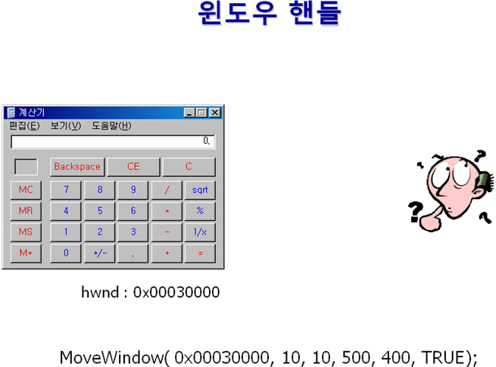

- 윈도우 핸들의 중요성
MoveWindow() 함수는 윈도우를 이동할 때 사용한다. GetWindowRect()는 윈도우의 위치와 크기를 얻을 때 사용한다. 이런 함수들의 1번째 파라미터는 무엇일까 ?
바로 윈도우 핸들이다.
즉 어떤 윈도우를 이동할 것인지, 어떤 윈도우의 크기를 얻을 것 인지를 지정해야 할 것이다. 다음은 이 두 함수의 모양이다.
BOOL MoveWindow( HWND hWnd, int X, int Y, int nWidth, int nHeight, BOOL bRepaint );
BOOL GetWindowRect( HWND hWnd, LPRECT lpRect );
그럼 현재 계산기가 실행 중 이라고 하자. 계산기도 윈도우이므로 번호(핸들)가 있을 것이다. 0x00030000번이라고 가정하자. 그럼 아래 코드는 계산기를 이동시킬 수 있을까 ?
HWND hwnd = (HWND)0x00030000;
MoveWindow( hwnd, 10,10, 500,400, TRUE);
답은 움직인다.
즉, 특정 윈도우의 핸들만 알면 해당 윈도우를 이동하거나 여러 가지 조작을 할 수 있다.
그럼 계산기 윈도우의 핸들은 어떻게 알아 낼 수 있을까 ?

- FindWindow
아래의 함수를 사용하면 현재 실행중인 윈도우의 핸들을 얻을 수 있다.
HWND FindWindow( LPCTSTR lpClassName, LPCTSTR lpWindowName );
1번째 인자로 윈도우를 만든 윈도우클래스 이름을 지정한다. 2번째 인자로 윈도우의 캡션바에 있는 문자열을 지정한다. 윈도우클래스 이름을 모르거나 캡션바가 없는 경우라면 해당 항목에 0을 지정하면 된다.(둘 다 0을 지정하면 안된다.)
계산기를 만든 윈도우클래스이름을 알 수는 없지만 캡션바는 “계산기” 라는 문자열을 가지고 있으므로 아래 코드는 계산기의 핸들을 얻어서 계산기의 현재 위치와 윈도우 클래스 이름을 출력하고 계산기를 이동하는 예제이다.
#include <windows.h>
#include <TCHAR.h>
int WINAPI _tWinMain( HINSTANCE hInstance, HINSTANCE, LPTSTR lpCmdLine, int nCmdShow )
{
TCHAR temp[256];
TCHAR name[128];
RECT rcWin;
HWND hwnd = FindWindow( 0, _T("계산기"));
if ( hwnd == 0 )
{
MessageBox( 0, _T("계산기를 먼저 실행해 주세요"), _T("확인"), MB_OK | MB_ICONERROR);
return 0;
}
GetClassName( hwnd, name, 256);
GetWindowRect( hwnd, &rcWin );
wsprintf( temp, _T("class name : %s\nPosition :(%d,%d)-(%d,%d)"), name,
rcWin.left, rcWin.top, rcWin.right, rcWin.bottom);
MessageBox( 0, temp, _T("확인을 누르시면 계산기를 이동합니다."), MB_OK | MB_ICONINFORMATION);
MoveWindow( hwnd, 10,10, rcWin.right-rcWin.left, rcWin.bottom - rcWin.top, TRUE);
return 0;
}
또한, 아래 처럼 하면 계산기를 사라지게(윈도우가 파괴되는 것은 아니다, 보이지만 않을 뿐이다) 할 수도 있다.
ShowWindow( hwnd, SW_HIDE);
그럼 캡션바가 없거나 캡션바의 내용이 계속 변하는(예를 들면 메모장) 윈도우의 핸들은 어떻게하면 알 수 있을까 ?

해당 윈도우를 만든 윈도우 클래스의 이름을 알면 FindWindow() 함수를 사용할 수 있다.

그럼 어떻게 클래스 이름을 구할 수 있을까 ?

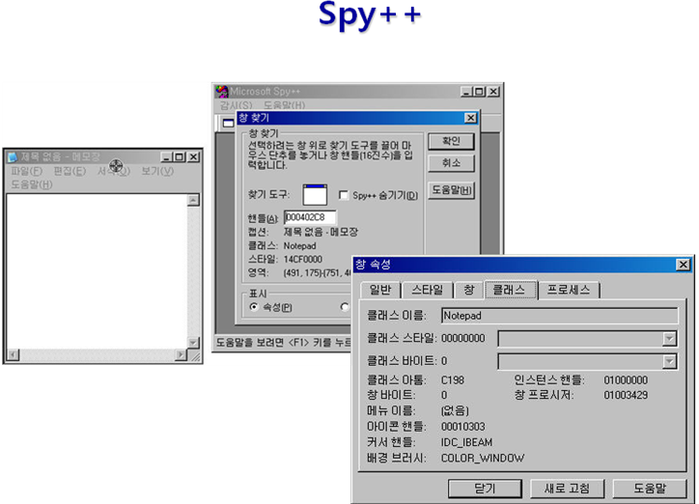

- Spy++
VC++과 같이 제공되는 Spy++ 라는 도구를 사용하면 특정윈도우의 클래스이름, 스타일등 다양한 정보를 얻을 수 있다.

[최상위 윈도우]
윈도우 중에서 항상 다른 윈도우의 위에 나오는 윈도우를 최상의 윈도우(Top Most Window)라고 한다.
최상위 윈도우를 만드는 방법은 아래의 2가지 방법이 있다.
- 윈도우 생성시 WS_EX_TOPMOST 확장스타일을 지정한다.
- 이미 만들어진 윈도우의 핸들을 알 경우 SetWindowPos()함수를 사용한다.
SetWindowPos( hwnd, HWND_TOPMOST, 0,0,0,0,SWP_NOMOVE | SWP_NOSIZE);

[ 연습문제 4 – 2 ]
1. Spy++ 을 사용하여 메모장의 클래스 이름을 구해 보자.
2. 아래 함수를 사용하면 특정 윈도우를 최상위 윈도우로 만들 수 있다. 아래 함수를 사용해서 메모장을 최상위 윈도우로 만들어 보자. MSDN에서 SetWindowPos()찾아서 읽어 보자.
BOOL SetWindowPos( HWND hWnd, HWND hWndInsertAfter, int X, int Y, int cx, int cy, UINT uFlags );
3. 아래 예제는 작업바(TaskBar, 시작 버튼을 가지고 있는 윈도우)를 사라지게 하는 코드이다. 실행해보자.
#include <windows.h>
#include <TCHAR.h>
int WINAPI _tWinMain( HINSTANCE hInstance, HINSTANCE, LPTSTR lpCmdLine, int nCmdShow )
{
HWND hwnd = FindWindow( "Shell_TrayWnd", 0 );
if ( IsWindowVisible( hwnd ) )
ShowWindow( hwnd, SW_HIDE);
else
ShowWindow( hwnd, SW_SHOW );
return 0;
}
4. 아래의 코드는 계산기 윈도우를 파괴하는 코드이다. 제대로 동작하지 않은 이유는 무엇일까 ? (MSDN의 Remark 항목을 읽어 보자.)
HWND hwnd = FindWindow( 0, “계산기”);
DestroyWindow( hwnd );

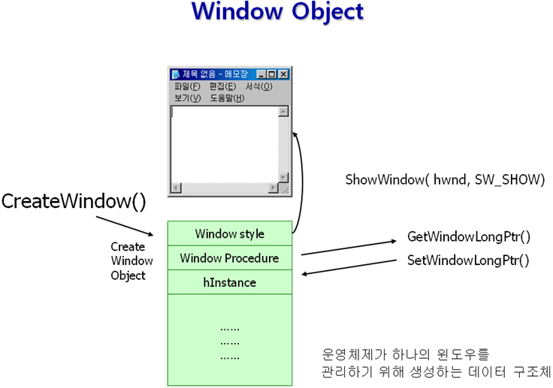

- 윈도우 객체
사용자가 윈도우를 만들기 위해 CreateWindow()를 호출할 때 System 은 윈도우의 각 속성을 담는 데이터 구조체(윈도우 객체)를 생성한다. 바로 이 데이터 구조체가 윈도우 이다.
사용자가 ShowWindow()를 호출할 때 System은 윈도우 객체의 속성값들을 사용해서 화면에 윈도우를 그린다.
typedef struct _WND32
{
struct _WND32 *hWndNext; // 00h (GW_HWNDNEXT) HWND of next sibling window
struct _WND32 *hWndChild; // 04h (GW_CHILD) First child window
struct _WND32 *hWndParent; // 08h Parent window handle
struct _WND32 *hWndOwner; // 0Ch Owning window handle
RECTS rectWindow; // 10h Rectangle describing entire window
RECTS rectClient; // 18h Rectangle for client area of window
WORD hQueue; // 20h Application message queue handle
WORD hrgnUpdate; // 22h window region needing an update
WORD wndClass; // 24h handle to an INTWNDCLASS
WORD hInstance; // 26h hInstance of creating application
WNDPROC lpfnWndProc; // 28h Window procedure address
DWORD dwFlags; // 2Ch internal state flags
DWORD dwStyleFlags; // 30h WS_XXX style flags
DWORD dwExStyleFlags; // 34h WS_EX_XXX extended style flags
DWORD moreFlags; // 38h flags
HANDLE ctrlID; // 3Ch GetDlgCtrlId or hMenu
WORD windowTextOffset; // 40h Offset of the window's text in atom heap
WORD scrollBar; // 42h DWORD associated with the scroll bars
WORD properties; // 44h Handle for first window property
WORD hWnd16; // 46h Actual HWND value for this window
struct _WND32* lastActive; // 48h Last active owned popup window
HANDLE hMenuSystem; // 4Ch handle to the system menu
DWORD un1; // 50h
WORD un2; // 54h
WORD classAtom; // 56h See also offs. 2 in the field 24 struct ptr
DWORD alternatePID; // 58h
DWORD alternateTID; // 5Ch
} WND32, *PWND32;

- GetWindowLongPtr/SetWindowLongPtr
아래의 2가지 함수를 사용해서 윈도우 객체의 값을 얻거나 변경할 수 있다.
LONG_PTR GetWindowLongPtr( HWND hWnd, int nIndex );
LONG_PTR SetWindowLongPtr( HWND hWnd, int nIndex, LONG_PTR dwNewLong );
2번째 인자인 nIndex로 얻고자 하는 항목을 전달하면 된다. 아래와 같은 값들을 전달할 수 있다.
GWL_EXSTYLE GWL_STYLE GWLP_WNDPROC GWLP_HINSTANCE GWLP_ID GWLP_USERDATA
Dialog 일 경우에는 아래 항목을 추가로 전달할 수 있다.
DWLP_DLGPROC DWLP_MSGRESULT DWLP_USER
- ModifyStyle
아래 함수(ModifyStyle)는 실행시간에 윈도우의 style을 변경하는 함수 이다.
#include <windows.h>
#include <TCHAR.h>
BOOL WINAPI ModifyStyle( HWND hwnd, LONG_PTR Add, LONG_PTR Remove, BOOL bRedraw )
{
BOOL bRet = FALSE;
LONG_PTR style = GetWindowLongPtr(hwnd, GWL_STYLE);
style |= Add;
style &= ~Remove;
bRet = (BOOL)SetWindowLongPtr( hwnd, GWL_STYLE, style);

if ( bRet && bRedraw )
SetWindowPos( hwnd, 0, 0,0,0,0, SWP_NOMOVE | SWP_NOSIZE | SWP_NOZORDER | SWP_DRAWFRAME );
return bRet;
}
int WINAPI _tWinMain( HINSTANCE hInstance, HINSTANCE, LPTSTR lpCmdLine, int nShowCmd)
{
HWND hwnd = FindWindow(_T("SciCalc"), _T("계산기"));
ModifyStyle( hwnd, 0, WS_SYSMENU, TRUE);
return 0;
}

- Type Of Window Class
Window class 에는 아래의 3가지 종류가 있다.
- System Class
- Application Global Class
- Application Local Class
- System Class
시스템에 의해서 등록되는 윈도우 클래스. 시스템에 의해 등록 되므로 각 프로세스는 System class를 등록 해지 할 수는 없다. 모든 프로세스가 사용할수 있는 기본 콘트롤 클래스(아래 표에서 왼쪽)와 System 에 의해서 내부적으로만 사용되는 클래스(아래 표에서 오른쪽)이 있다.
Class | Description | Class | Description
Button | The class for a button | ComboLBox | The class for the list box contained in a combo box.
ComboBox | The class for a combo box. | DDEMLEvent | Windows NT/Windows 2000/Windows XP: The class for Dynamic Data Exchange Management Library (DDEML) events.
Edit | The class for an edit control. | Message | Windows 2000/Windows XP: The class for a message-only window.
ListBox | The class for a list box. | #32768 | The class for a menu.
MDIClient | The class for an MDI client window. | #32769 | The class for the desktop window
ScrollBar | The class for a scroll bar. | #32770 | The class for a dialog box.
Static | The class for a static control. | #32771 | The class for the task switch window.
 |  | #32772 | Windows NT/Windows 2000/Windows XP: The class for icon titles.
System Class 는 windows 95/98/me 의 경우에는 System(운영체제)이 처음으로 시작되는 순간 등록된다.
반면 NT/2000/XP의 경우 각 프로세스에서 처음으로 User또는 GDI함수를 호출하는 순간 시스템에 의해 등록된다. 모든 Application 이 System Class를 공유하는 것이 아니라, 각 Application은 System Class 의 사본을 하나씩 보관하고 있다
- Application Global Class
Exe또는 Dll 에서 등록하고 다른 모듈에서 사용할 수 있는 윈도우 클래스. 여러 프로그램에서 같이 사용할 Custom Control을 만들때 주로 사용한다. CS_GLOBALCLASS style을 지정해야 한다.
- Application Local Class
Exe또는 Dll 에서 등록하고 등록한 모듈 내에서만 사용하는 클래스. 일반 윈도우 Application에서 메인 윈도우를 만들 때 사용한다.
동일한 이름을 같은 클래스가 있다면..
Application Local Class -> Application Global Class -> System Class
순으로 찾게 된다.
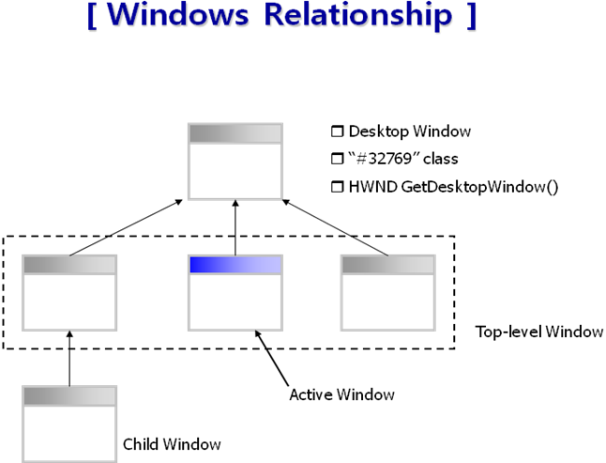

- Desktop Window
System 이 처음 시작할 때 처음 만들어지는 윈도우를 Desktop Window 라고 한다. Desktop Window 는 화면 전체를 차지하며 모든 윈도우들은 Desktop 윈도우 위에 놓이게 된다. Desktop 윈도우는 화면에 배경을 출력하기 위해 레지스트리에 등록된 bmp 파일을 출력한다. 아래 함수를 이용해서 Desktop 윈도우의 핸들을 얻을 수 있다.
HWND GetDesktopWindow(VOID);
- Top-Level Window
부모 윈도우가 없거나 부모 윈도우가 Desktop Window 인 윈도우를 Top-Level 윈도우라고 한다.
- Active Window
사용자가 현재 작업하고 있는 Top-Level 윈도우를 Active Window 라고 한다. Active Window 는 z-order가 가장 위 에 있으며 타이틀바나 테두리가 시스템에서 정의 하고 있는 활성 윈도우 색상으로 칠해져 있다.
사용자는 마우스를 클릭하거 ALT+ESC 또는 ALT+TAB을 사용해서 Active Window를 변경할 수 있다.
- Change Desktop WallPaper
흔히 말하는 Desktop Wall Paper 는 결국 Desktop Window의 배경에 .bmp 파일을 출력하는 것이다. 이때 아래의 함수를 사용하면 Desktop Wall Paper 를 변경 할 수 있다.
BOOL SystemParametersInfo( UINT uiAction, UINT uiParam, PVOID pvParam, UINT fWinIni );

// 현재까지 진행된 기본 소스 - 윈도우 생성 하지만 바로 없어진다.
#include <windows.h>
// 메세지 처리 함수.
LRESULT CALLBACK WndProc(HWND hwnd, UINT msg, WPARAM wParam, LPARAM lParam) {
return DefWindowProc(hwnd, msg, wParam, lParam);
}

// First windows program
// windows.h 헤더 파일이 가장 기본임.
#include <windows.h>
int WINAPI WinMain(HINSTANCE hInstance, // 프로그램 번호
HINSTANCE, // 0 (win 3.1)
PSTR lpCmdLine, // command line argument (char* argc[])
int nCmdShow){ // 윈도우의 모양
// [윈도우 만들기 4단계]
// 1. 윈도우 틀 만들기(아이콘, 바탕색, 커서...) window class 라고 한다.
WNDCLASS wc; // 윈도우의 틀을 정의하는 구조체

wc.cbClsExtra = 0;
wc.cbWndExtra = 0;

// LTGRAY 옅은 회색 DKGRAY 짙은 회색
wc.hbrBackground = (HBRUSH)GetStockObject(LTGRAY_BRUSH); // 바탕 흰색 (WHITE_BRUSH)
wc.hCursor = LoadCursor(NULL, IDC_ARROW); // 커서 모양 화살표 // IDC_IBEAM I모양
wc.hIcon = LoadIcon(NULL, IDI_APPLICATION);
wc.hInstance = hInstance;
wc.lpfnWndProc = DefWindowProc; // 메세지 처리 함수의 주소
wc.lpszClassName = "First"; // class 이름(SPY++로 확인 가능)
wc.lpszMenuName = 0; // 메뉴
wc.style =0; // class style wc. 10개 확인

// OS안에 윈도우 틀을 관리하는 곳이 있다. (button, combo, edit...)
// 2. 이곳에 윈도우 클래스 등록
RegisterClass(&wc);

// 3 윈도우 만들기
HWND hwnd = CreateWindow("First", // 틀의 이름
"첫번째 윈도우", // caption bar 내용
// 최소화, 원래 크기, 최대화, 종료, 사이즈 조절
// & ~을 이용하여 6가지 특성중 원하는 것을 없앨 수 있다.
WS_OVERLAPPEDWINDOW & ~WS_THICKFRAME, // style !!
/ / 0, 0, 500, 500, // x, y, w, h 사용자 정의 크기
CW_USEDEFAULT, CW_USEDEFAULT,CW_USEDEFAULT, CW_USEDEFAULT, // 윈도우 크기를 OS에게 맡김
NULL, NULL, // 부모 윈도우, 메뉴
hInstance, NULL); // instance handle, 생성인자

// 4. 윈도우 화면에 나타내기
ShowWindow(hwnd, SW_SHOW);
// ShowWindow(hwnd, nCmdShow); // OS 가 알아서 크기를 정해서 출력

// 3.2 윈도우 만들기
HWND hwnd1 = CreateWindow("edit", // 틀의 이름

"첫번째 윈도우", // caption bar 내용
// 최소화, 원래 크기, 최대화, 종료, 사이즈 조절
// & ~을 이용하여 6가지 특성중 원하는 것을 없앨 수 있다.
WS_OVERLAPPEDWINDOW & ~WS_THICKFRAME, // style !!
// 0, 0, 500, 500, // x, y, w, h 사용자 정의 크기
CW_USEDEFAULT, CW_USEDEFAULT,CW_USEDEFAULT, CW_USEDEFAULT, // 윈도우 크기를 OS에게 맡김
NULL, NULL, // 부모 윈도우, 메뉴
hInstance, NULL); // instance handle, 생성인자

// 4. 윈도우 화면에 나타내기
// ShowWindow(hwnd, SW_SHOW);
ShowWindow(hwnd1, nCmdShow); // OS 가 알아서 크기를 정해서 출력

UpdateWindow(hwnd);
////////////////////////////////////////////////////////
// MessageBox( NULL, "첫번째 예제", "Second", MB_OK);
MessageBox( NULL, "첫번째 예제", "Second", MB_OKCANCEL | MB_ICONQUESTION);
return 0;
}

*) [TIP] 작업 관리자의 "응용프로그램 창" 의 열거 원리.!!
#include <windows.h>
#include <stdio.h>
int CALLBACK foo( HWND hwnd, LPARAM param ) {
char cname[256];
char caption[256];
if ( GetParent( hwnd ) != 0 ) return 1; // 자식은 제외 한다.
if ( IsWindowVisible( hwnd ) == FALSE) return 1; // 안보이는 윈도우 제외..
if ( GetWindowTextLength(hwnd) == 0 ) return 1; // 캡션바에 글자가 없으면 제외
// 또한 작업관리자는 "Progman"클래스로 만든 윈도우는 제외 한다.(바탕화면)
// 또한 자기자신(Task Manager) 도 제외 한다.
GetClassName( hwnd, cname, 256); // hwnd를 만들때 사용한 클래스 이름 얻기
GetWindowText(hwnd, caption, 256);// hwnd의 캡션바 내용 얻기
printf("%x - %s - %s \n", hwnd, cname, caption);
return 1; // 계속 찾으라는 의미.
}

void main() {
EnumWindows( foo, 0);// 0 은 foo의 2번째 인자로 전달된다.
}

